1、考生登录。复制通知中网址在谷歌浏览器打开，网址示例：https://t.weicewang.com/notify/34002

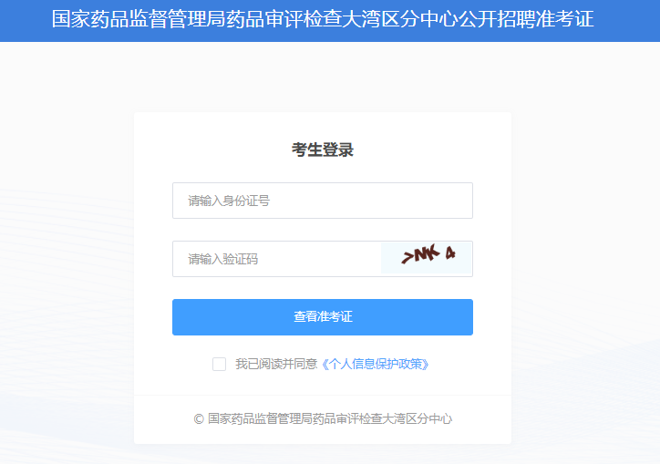

2、查看准考证信息，并选择【我确认参加】。
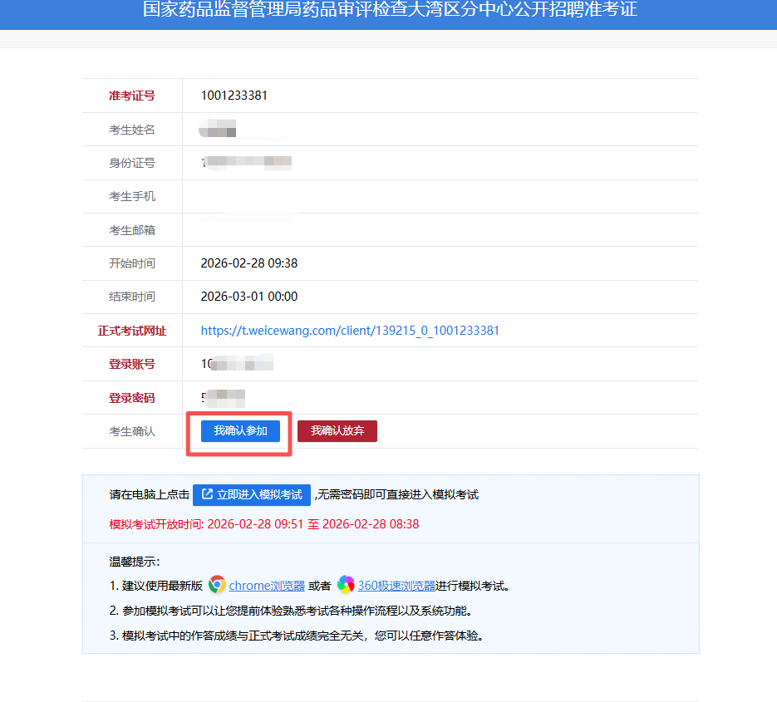

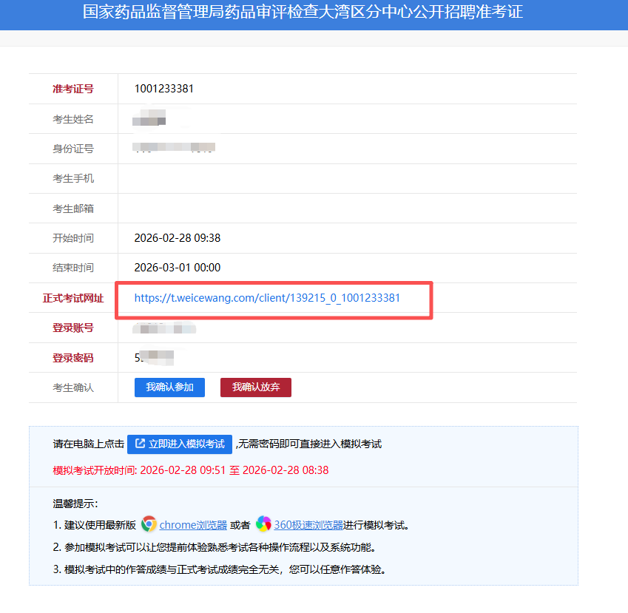
3、下载、安装 PC 考试客户端。点击【正式考试网址链接】跳转，依次点击【打开考试软件】 ——【考试客户端 软件】进行客户端下载安装。

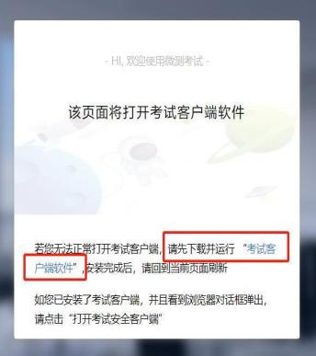
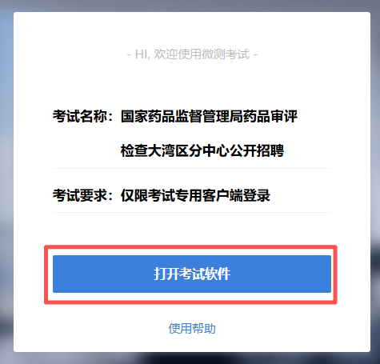


下载完成：

4、进入考场。依次点击【正式考试网址链接】——【打开考试软件】——【打开考试安全客户端】， 进入考场后勾选【我已阅读并同意《个人信息保护政策》】， 输入身份证号登录。
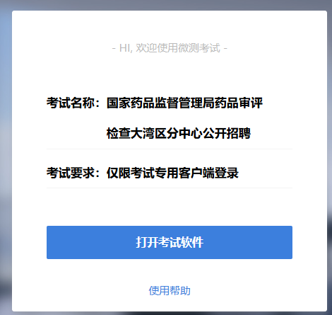

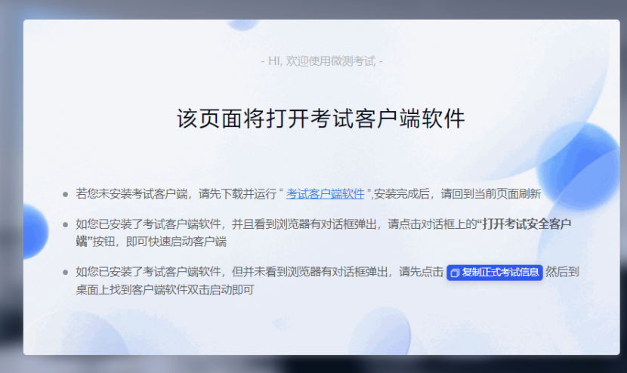

5、设备检测。进行麦克风、扬声器、摄像头测试，测试之后点击【下一步】。

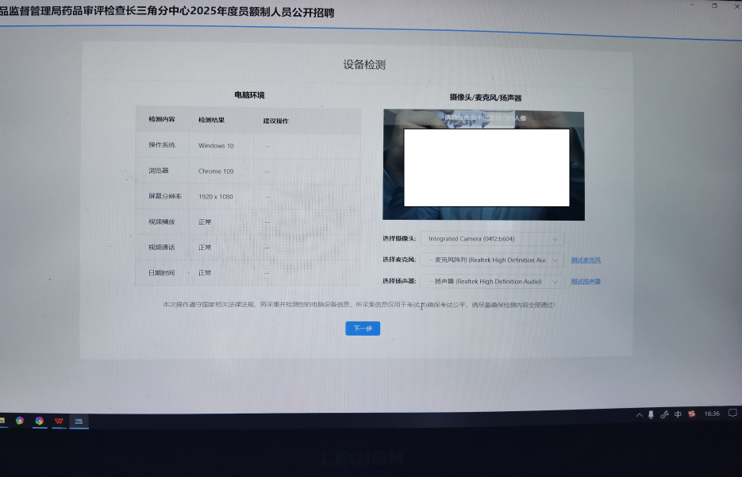

6、考生拍照。依次点击【点击拍照】——【下一步】。
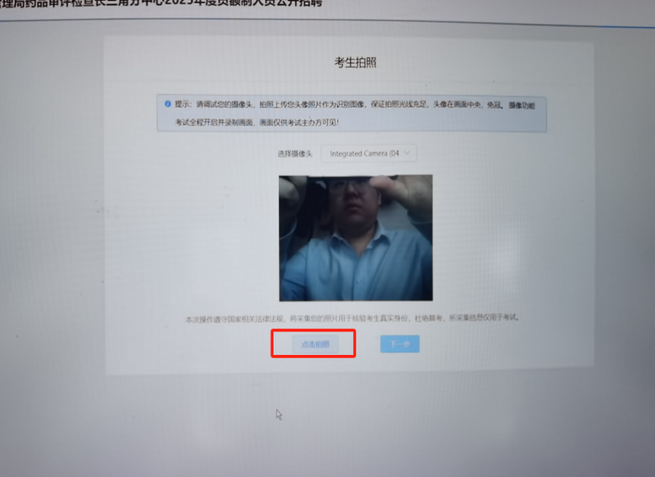

7、手机监控。手机打开微信扫一扫，开启手机监控（在手机端依次点击【同意并继续】 —— 【确认开启监控】），参照图片提示，调整手机监控位置后，点击【监控已开启，下一步】。
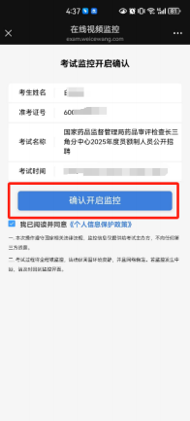
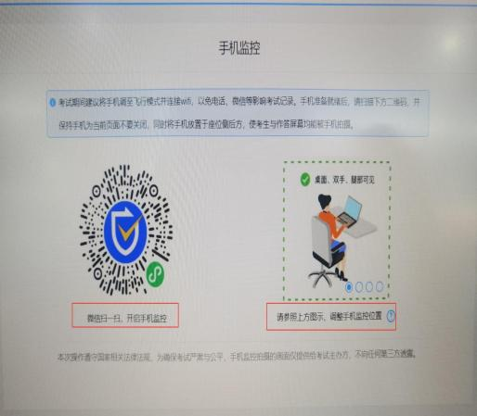

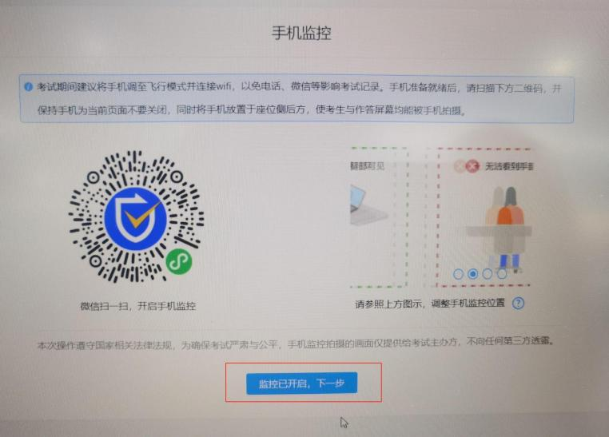

8、考生信息确认。确认好信息无误后，点击【正确】。

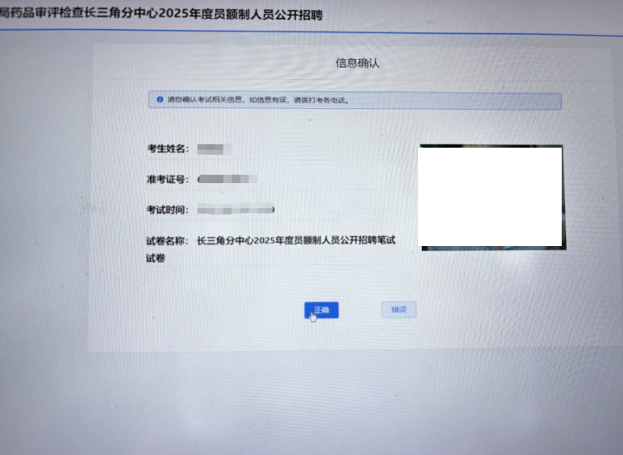

9、进入考试。勾选【我已仔细阅读考试须知并同意遵守】——点击【进入考试】,考生进行作答。
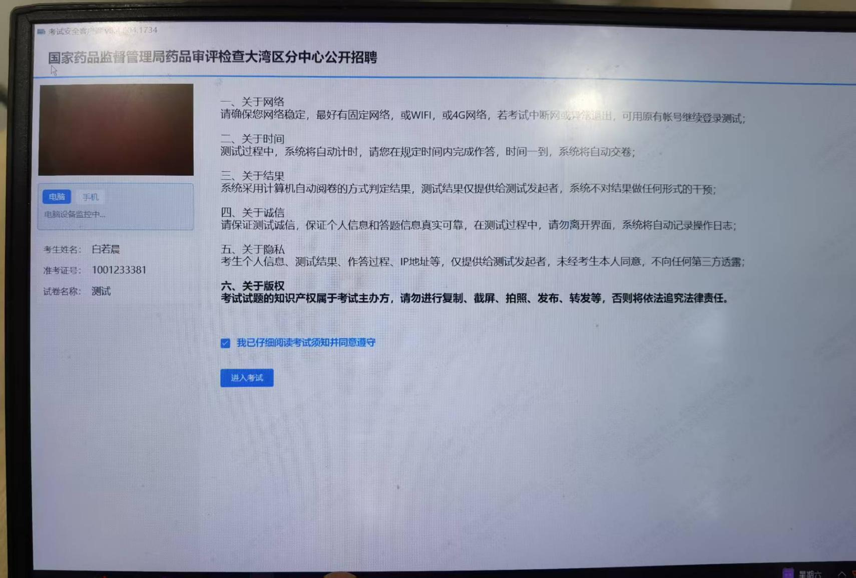

10 、交卷。勾选【我已确认作答完毕，需要提交试卷】——点击【交卷】,考试已结束。
